
Министерство образования и молодежной политики Свердловской области

ГАПОУ СО «Екатеринбургский колледж транспортного строительства»

Отчёт по программе «Практическое занятие 17.»

Выполнил: Романов Анатолий Александрович
Группа: ПР-21
Преподаватель: Мирошниченко Г.В
2026

Задание:
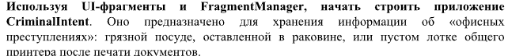
Входные и выходные данные:
Crime – преступление, содержит название, статус решения, дату
Name – название преступления
Status – статус решения преступления
dateButton – кнопка, показывающая дату преступления
Блок-схема
В разработке
Листинг программы

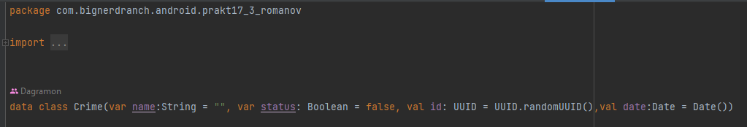
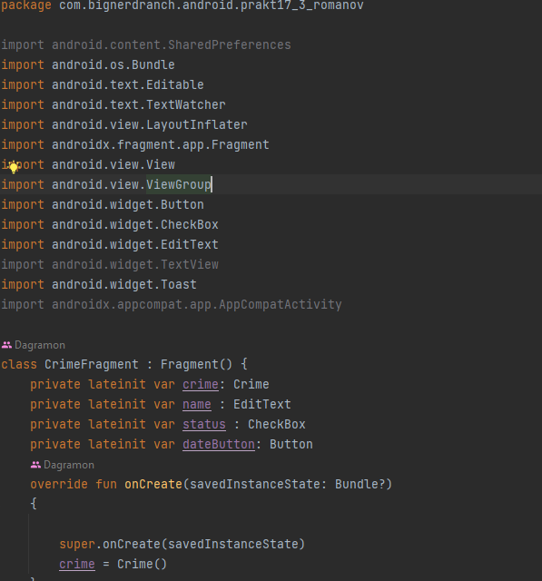
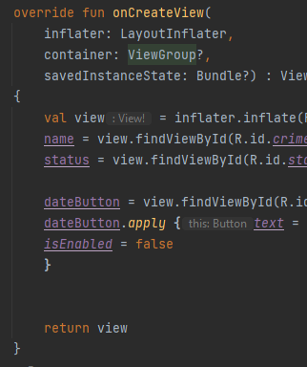
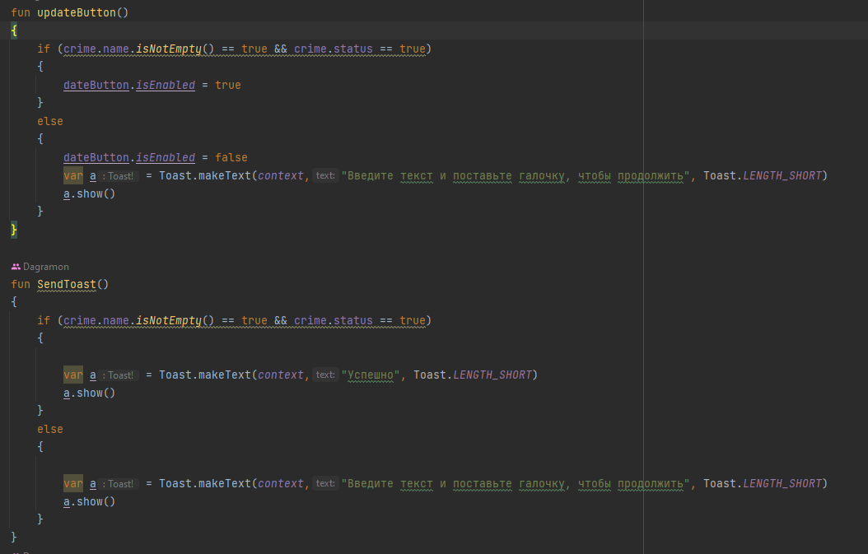
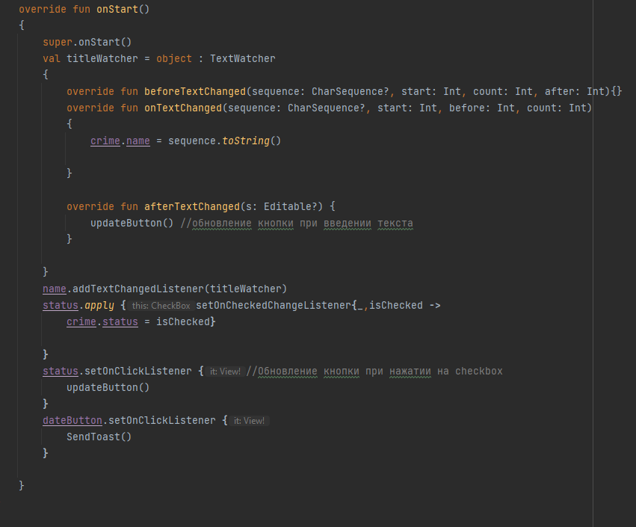
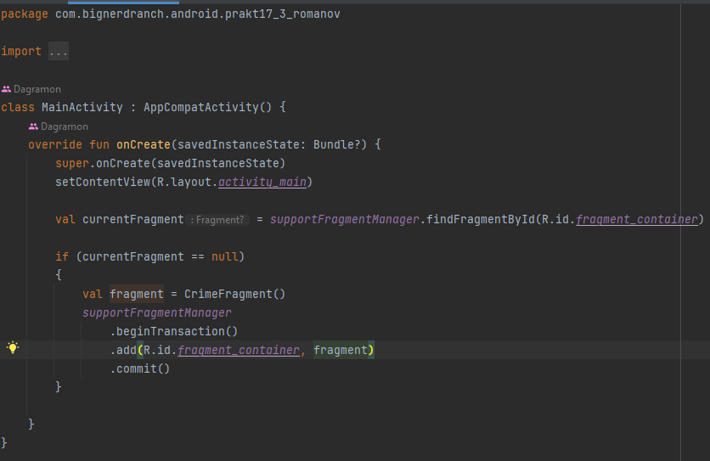
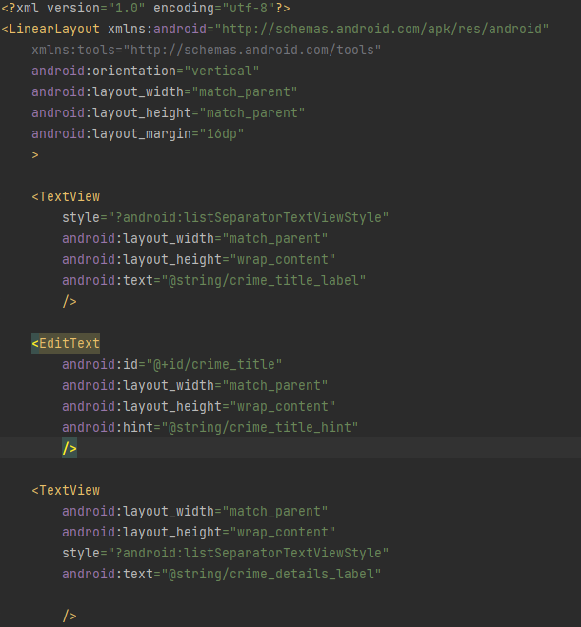
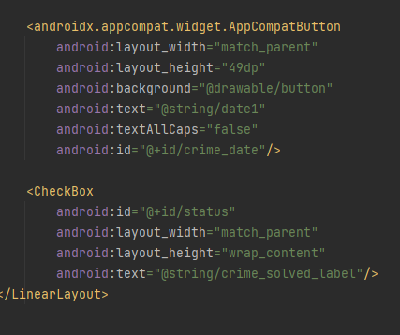
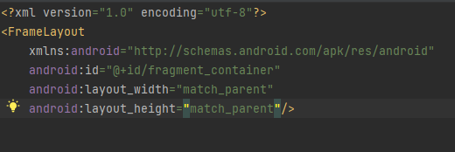
Тестовые ситуации
